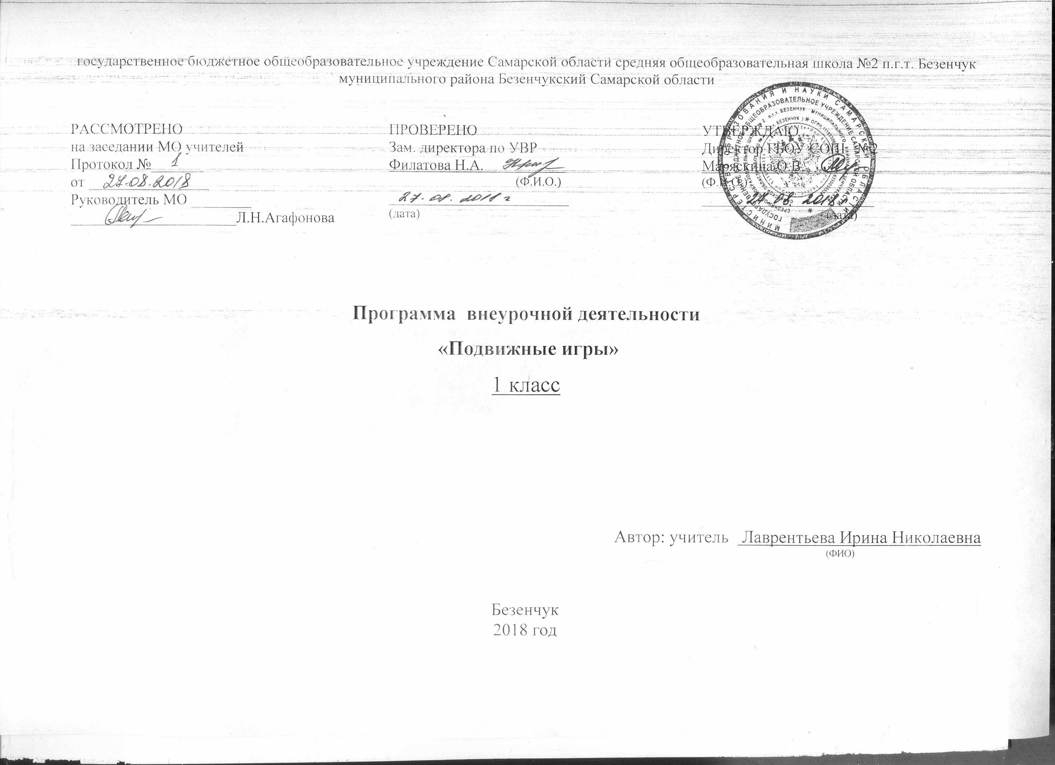

Спортивно – оздоровительное направление
1. Игровая деятельность
«Подвижные игры»
Цель: содействие всестороннему развитию личности, приобщение к самостоятельным занятиям физическими упражнениями.
Задачи направлены на:
− укрепление здоровья учащихся, приобщение их к занятиям физической культурой и здоровому образу жизни, содействие гармоническому, физическому развитию;
− обучение жизненно важным двигательным умениям и навыкам;
− воспитание дисциплинированности, доброжелательного отношения к товарищам, формирование коммуникативных компетенций.
Пояснительная записка
Повышенная двигательная активность – биологическая потребность детей, она необходима им для нормального роста и развития.
Подвижная игра – естественный источник радостных эмоций, обладающий великой воспитательной силой. Народные подвижные игры являются традиционным средством педагогики. Испокон веков в них ярко отражался образ жизни людей, их быт, труд, национальные устои, представления о чести, смелости, мужестве, желании обладать силой, ловкостью, выносливостью, быстротой и красотой движений, стремлением к победе.
Игра – ведущая деятельность детей. По содержанию все народные игры лаконичны, выразительны и несложны. Они вызывают активную работу мысли, способствуют расширению кругозора, уточнению представлений об окружающем мире, совершенствованию всех психических процессов, стимулируют переход детского организма е более высокой ступени развития. В играх много познавательного материала, содействующего расширению сенсорной сферы детей, развитию их мышления и самостоятельности действий.
Игры на развитие психических процессов (мышления, памяти, внимания, восприятия, речи, эмоционально – волевой сферы личности) развивают произвольную сферу (умение сосредоточиться, переключить внимание, усидчивость).
Программа представлена четырьмя блоками: народные игры, игры на развитие психических процессов, подвижные игры, спортивные игры и соревнования.
Дети научатся
играть активно, самостоятельно и с удовольствием, в любой игровой ситуации самим регулировать степень внимания и мышечного напряжения, приспосабливаться к изменяющимся условиям окружающей среды, находить выход из критического положения, быстро принимать решение и приводить его в исполнение, проявлять инициативу, оказывать товарищескую поддержку, добиваться достижения общей цели;
знать:
− о способах и особенностях движение и передвижений человека;
− о системе дыхания. работе мышц при выполнении физических упражнений, о способах простейшего контроля за деятельностью этих систем;
− об общих и индивидуальных основах личной гигиены, о правилах использования закаливающих процедур, профилактике нарушения осанки;
− о причинах травматизма и правилах его предупреждения;
уметь:
− составлять и правильно выполнять комплексы физических упражнений на развитие координации, на формирование правильной осанки;
− организовывать и проводить самостоятельно подвижные игры;
− уметь взаимодействовать с одноклассниками в процессе занятий.

Содержание программы
Программа предусматривает задания, упражнения, игры на формирование коммуникативных, двигательных навыков, развитие физических навыков. Это способствует появлению желания общению с другими людьми, занятиями спортом, интеллектуальными видами деятельности. Формированию умений работать в условиях поиска, развитию сообразительности, любознательности.
В процессе игры дети учатся выполнять определенный алгоритм заданий, игровых ситуаций, на этой основе формулировать выводы. Совместное с учителем выполнение алгоритма – это возможность научить обучающегося автоматически выполнять действия, подчиненные какому-то алгоритму.
Игры – это не только важное средство воспитания, значение их шире – это неотъемлемая часть любой национальной культуры. В «Подвижные игры» вошли: народные игры, распространенные в России в последнее столетие, интеллектуальные игры, игры на развитие психических процессов, таких как: внимание, память, мышление, восприятие и т.д. Они помогают всестороннему развитию подрастающего поколения, способствуют развитию физических сил и психологических качеств, выработке таких свойств, как быстрота реакции, ловкость, сообразительность и выносливость, внимание, память, смелость, коллективизм. Некоторые игры и задания могут принимать форму состязаний, соревнований между командами.

Календарно-тематическое планирование 1 класс
Тема занятия

Содержание занятия

1
Русская народная игра «У медведя во бору»
Игровые правила. Отработка игровых приёмов. Игра.

2
Русская народная игра «Хитрая лиса».
Игровые правила. Выбор и ограничение игрового пространства. Проведение игры.

3
Русская народная игра «Горелки».
Правила игры. Проведение игры.

4
Русская народная игра «Кот и мышь».
Правила игры. Разучивание игры. Проведение игры.

5
Русская народная игра «Блуждающий мяч».
Правила игры. Проведение игры.

6
Русская народная игра «Городки»
Правила игры. Проведение игры. Эстафета.

7
Игры на развитие восприятия.
Знакомство с правилами и проведение игр «Выложи сам», «Магазин ковров», «Волшебная палитра».

8
Упражнения и игры на внимание
Упражнение «Ладонь – кулак», игры «Ищи безостановочно», «Заметь всё», «Запомни порядок».

9
Игры на развитие памяти.
Игры «Повтори за мной», «Запомни движения», «Художник».

10
Игры на развитие воображения.
Игры «Волшебное яйцо», «Узнай, кто я?», «Возьми и передай».

11
Игры на развитие мышления и речи.
Игры «Ну-ка, отгадай», «определим игрушку».

12
Игры на коррекцию эмоциональной сферы ребёнка.
Игры «Баба Яга», «Три характера».

13
Игры на внимание «Класс, смирно», «За флажками».
Правила игры. Строевые упражнения; перестроение.

14
Игра с элементами ОРУ «Море волнуется – раз»
Правила игры. Комплекс утренней гигиенической гимнастики.

15
Игра с мячом «Охотники и утки».
Комплекс ОРУ с мячом. строевые упражнения с перестроением из колонны по одному в колонну по два.

16
Весёлые старты с мячом.
Гимнастические упражнения. Эстафеты.

17
Игра «Волк во рву»
Игры с мячом: ловля, бросок, передача.

18
Весёлые старты со скакалкой
Комплекс ОРУ со скакалкой.

19
Игра «Белки, волки, лисы».
Правила игры. Проведение игры.

20
Игра «Совушка».
Правила игры. Проведение игры.

21
Игра «Удочка»
Игры со скакалкой, мячом.

22
Игра «Перемена мест»
Построение. Строевые упражнения6 перемещение.

23
Игра «Салки с мячом».
Правила игры. Проведение игры.

24
Игра «Прыгай через ров»
Совершенствование координации движений.

25
Футбол
Игровые правила. Отработка игровых приёмов. Игра.

26
Баскетбол.
Игровые правила. Отработка игровых приёмов. Броски в корзину.

27
Футбол
Проведение игры.

28
Спортивный праздник.
Игры, эстафеты, Весёлые минутки.

29
Русская народная игра »У медведя во бору»
Игровые правила. Отработка игровых приёмов. Игра.

30
Русская народная игра »У медведя во бору»
Проведение игры.

31
Русская народная игра «Хитрая лиса».
Игровые правила. Выбор и ограничение игрового пространства.

32
Русская народная игра «Хитрая лиса».
Выбор и ограничение игрового пространства. Проведение игры.

33
Веселые старты.
Эстафеты с мячами.

34
Веселые старты.
Эстафеты с эстафетной палкой, обручем, скакалкой .

Литература:
- Богданов Г.П., Утенов О.У. Система внеурочных занятий со школьниками оздоровительной физической культурой, спортом и туризмом, 1993.
- Богданов В.П. Будьте здоровы: Оздоровительная физическая культура, спорт и туризм в кружковой работе с молодежью и взрослыми: методическое пособие, 1990.
- Васильков Г.А., Васильков В.Г. От игры - к спорту, 1985.
- Виноградов П.А. Физическая культура и здоровый образ жизни, 1991.
- Литвинова М.Ф. Русские народные игры. Москва, /Просвещение/ 1986.
- Панкеев И. Русские народные игры.- Москва, 1998.
- Шмаков С. Нетрадиционные праздники в школе.- /Новая школа/, Москва, 1997.

